**Nama : Zumro’atul Afifah**

**Kelas : Basdat A**

**NIM : 202110370311099**

1. 1NF (First Number Form) 🡪 Semua atribut harus ber-value tunggal.

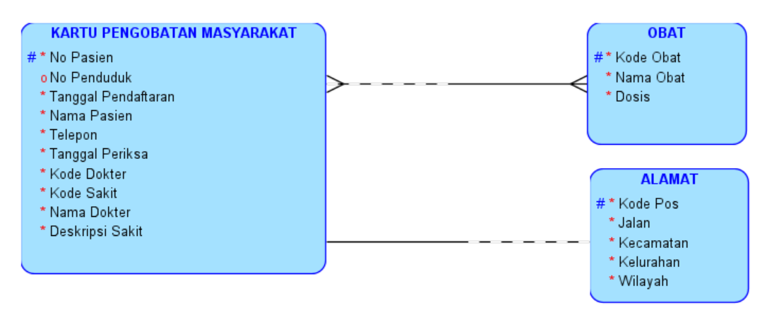

* Hubungan antara KARTU PENGOBATAN MASYARAKAT dengan OBAT adalah many-to-many, karena satu kartu pengobatan dapat mencakup banyak obat, dan satu jenis obat dapat diberikan pada banyak pasien yang berbeda.
* Hubungan antara ALAMAT dan KARTU PENGOBATAN MASYARAKAT adalah one-to-one, karena satu alamat hanya terkait dengan satu kartu pengobatan, dan satu kartu pengobatan hanya terkait dengan satu alamat. Namun, dalam beberapa kasus satu alamat dapat terkait dengan banyak kartu pengobatan (one-to-many) jika alamat tersebut digunakan oleh keluarga / RS yang memiliki banyak psaien.
* 1NF dalam implementasinya diartikan sebagai table yang tidak memiliki kolom berisi kumpulan nilai / multivalue, secara umum obat dianggap sebagai nilai atomik dalam informasi Kesehatan, sehingga tidak termasuk dalam kategori multivalue. Namun jika diperluas mengenai konsep obat yang mencakup informasi seperti dosis, efek samping, kode obat, nama obat, maka informasi tersebut dapat dianggap sebagai multivalue, sehingga dalam hal ini saya memodelkan informasi mengenai obat sebagai entitas terpisah dan menghubungkannya dengan entitas lain yaitu kartu pengobatan masyarakat dan alamat (multivalue, karena alamat dipecah menjadi beberapa kolom seperti jalan, kode, kecamatan, kelurahan dan wilayah)

1. 2NF (Second Normal Form) 🡪 table harus dipecah berdasarkan primary key, dan harus bergantung pada seluruh UID dari setiap entitas.

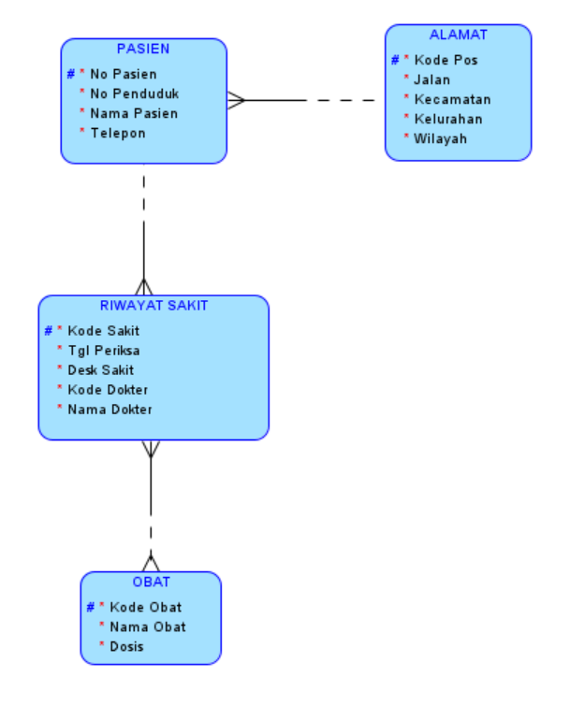

1. 3NF (Third Normal Form) 🡪 Dalam pengimplementasinya harus sudah berada dalam bentuk normalisasi 2NF dan tidak ada atribut non-UID yang bergantung pada atribut non-UID lainnya. Bisa dilihat pada bentuk normalisasi 2NF pada table Riwayat sakit, atribut nama dokter masih bergantung pada atribut non-UID kode dokter, lalu atribut Desk sakit masih bergantung pada non-UID kode sakit. Oleh karena itu saya akan memindahkan atribut non_UID yang bergantung pada atribut non-UID lainnya dalam entitas baru.

